**Lab report no 3**



**Spring 2023**

# Web Engineering Lab

**Submitted By**

**Name Registration No**

# Muhammad Ali 19pwcse1801

Section: **A**

**Date**: 21,03,23

**Submitted to: Mam Madeha**

Department of Computer Systems Engineering

University of Engineering and Technology, Peshawar

**Objectives: -**

* **To understand bootstrap CSS grid layout**

**Task No 1: -**

**HMTL: -**

<!DOCTYPE html>

<html lang="en">

<head>

    <meta charset="UTF-8">

    <meta http-equiv="X-UA-Compatible" content="IE=edge">

    <meta name="viewport" content="width=device-width, initial-scale=1.0">

    <link href="https://cdn.jsdelivr.net/npm/bootstrap@5.3.0-alpha1/dist/css/bootstrap.min.css" rel="stylesheet" integrity="sha384-GLhlTQ8iRABdZLl6O3oVMWSktQOp6b7In1Zl3/Jr59b6EGGoI1aFkw7cmDA6j6gD" crossorigin="anonymous">

    <link rel="stylesheet" href="task1.css">

    <title>bootsrtap</title>

</head>

<body>

    <div class="container">

        <div class="row" >

            <div class="col-md-12" style="background-color:darkviolet;">

                <p>header</p>

            </div>

        </div>

        <div class="row">

                <div class="col-md-4 slide-bar" style="background-color: mediumpurple;">

                <p>slidebar</p>

            </div>

        <div class="col-md-8">

           <div class="row">

                    <div class="col-md-12 main" style="background-color:deepskyblue;">

                     <p>main</p>

                    </div>

            </div>

        <div class="row">

                <div class="col-md-6 item-a" style="background-color:lightpink;">

                        <p>item a</p>

                    </div>

                    <div class="col-md-6 item-b" style="background-color:mistyrose;">

                        <p>item a</p>

                    </div>

                </div>

        </div>

        <div class="row">

            <div class="col-md-12 footer" style="background-color:blueviolet;">

                <p>footer</p>

            </div>

        </div>

    </div>

</body>

</html>

**Css: -**

body{

    background-color: black;

    text-align: center;

}

.container{

    padding: 0%;

}

.row{

    padding: 5px;

}

.col{

    padding: 10px;

}

.item-a {

    padding-left: 2px;

}

.footer{

    margin-left: 10px;

}

**Output: -**

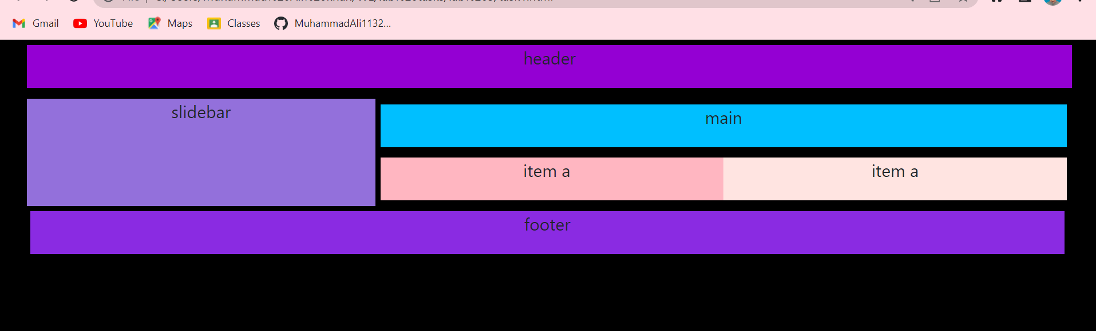

**Task No 2: -**

**HMTL: -**

<!DOCTYPE html>

<html lang="en">

<head>

    <meta charset="UTF-8">

    <meta http-equiv="X-UA-Compatible" content="IE=edge">

    <meta name="viewport" content="width=device-width, initial-scale=1.0">

    <link rel="stylesheet" href="https://maxcdn.bootstrapcdn.com/bootstrap/3.4.1/css/bootstrap.min.css">

    <script src="https://ajax.googleapis.com/ajax/libs/jquery/3.6.3/jquery.min.js"></script>

    <script src="https://maxcdn.bootstrapcdn.com/bootstrap/3.4.1/js/bootstrap.min.js"></script>

    <title>Dropdown button</title>

</head>

<body >

    <h1 style="text-align: center; font-size: 7rem;">Dropdown Button</h1>

    <div class="container" >

        <div class="row" style="padding-left: 15%; padding-top: 2%;">

        <div class="col-md-2">

            <div class="dropdown">

                        <button class="btn btn-default dropdown-toggle" style="background-color:dodgerblue ;" type="button" id="menu1" data-toggle="dropdown">2: Utilities

                        <span class="caret">     </span>   </button>

                        <ul class="dropdown-menu" role="menu" aria-labelledby="menu1">

                            <li role="presentation"><a role="menuitem" tabindex="-1" href="#">2:1 Basic typography</a></li>

                            <li role="presentation"><a role="menuitem" tabindex="-1" href="#">2:2 text aligment and display</a></li>

                            <li role="presentation"><a role="menuitem" tabindex="-1" href="#">2:3 Float & position</a></li>

                            <li role="presentation"><a role="menuitem" tabindex="-1" href="#">2:4 Color & background</a></li>

                            <li role="presentation"><a role="menuitem" tabindex="-1" href="#">2:5 Spacing</a></li>

                            <li role="presentation"><a role="menuitem" tabindex="-1" href="#">2:6 Sizing</a></li>

                            <li role="presentation"><a role="menuitem" tabindex="-1" href="#">2:7 Breakpoint</a></li>

                        </ul>

            </div>

        </div>

            <div class="col-md-2">

                        <div class="dropdown">

                                <button class="btn btn-default dropdown-toggle" style="background-color:green ;" type="button" id="menu1" data-toggle="dropdown">3:Css Components

                                <span class="caret"></span> </button>

                                <ul class="dropdown-menu" role="menu" aria-labelledby="menu1">

                                    <li role="presentation"><a role="menuitem" tabindex="-1" href="#">Basic typography</a></li>

                                    <li role="presentation"><a role="menuitem" tabindex="-1" href="#">text aligment and display</a></li>

                                </ul>

                        </div>

            </div>

            <div class="col-md-2">

                    <div class="dropdown">

                            <button class="btn btn-default dropdown-toggle" style="background-color:yellow ;" type="button" id="menu1" data-toggle="dropdown">4:Grid and Flexbox

                            <span class="caret"></span> </button>

                            <ul class="dropdown-menu" role="menu" aria-labelledby="menu1">

                                <li role="presentation"><a role="menuitem" tabindex="-1" href="#">Basic typography</a></li>

                                <li role="presentation"><a role="menuitem" tabindex="-1" href="#">text aligment and display</a></li>

                            </ul>

                   </div>

            </div>

            <div class="col-md-2">

                    <div class="dropdown">

                                <button class="btn btn-default dropdown-toggle" style="background-color:crimson ;" type="button" id="menu1" data-toggle="dropdown">5:JavaScript Widges

                                <span class="caret"></span> </button>

                                <ul class="dropdown-menu" role="menu" aria-labelledby="menu1">

                                    <li role="presentation"><a role="menuitem" tabindex="-1" href="#"></a></li>

                                </ul>

                    </div>

            </div>

        </div>

      </div>

    </div>

   </u>

</body>

</html>

**Output: -**

